Kai žodžiai tampa kūnu

Ir žodžiai - myliu Lietuvą, Ukmergę - tapo kūnu. Pirmokai tai įsitikino realioje ir virtualioje erdvėje grožėdamiesi ne tik miesto kūrėjų darbais. Vienas susitikimas buvo ypač malonus. Pirmiausia nustebino gražaus žmogaus, ukmergiškio Kazio Darulio pilietiškumas. Jis niekieno neskatinamas, neprašomas su paprastu pjūkleliu genėjo krūmokšnius Šventosios pakrantėje. Šalta, nors giedra diena buvo, bet jis šypsodamasis dirbo, vildamasis, kad bus gražiau. Šio ukmergiškio pavyzdys paskatino pasidomėti kitų miesto darbštuolių kūrybos rezultatais.
Mokiniai pasidomėjo R.Širvelio, V.Žentelio darbais ir pasidalijo įspūdžiais.
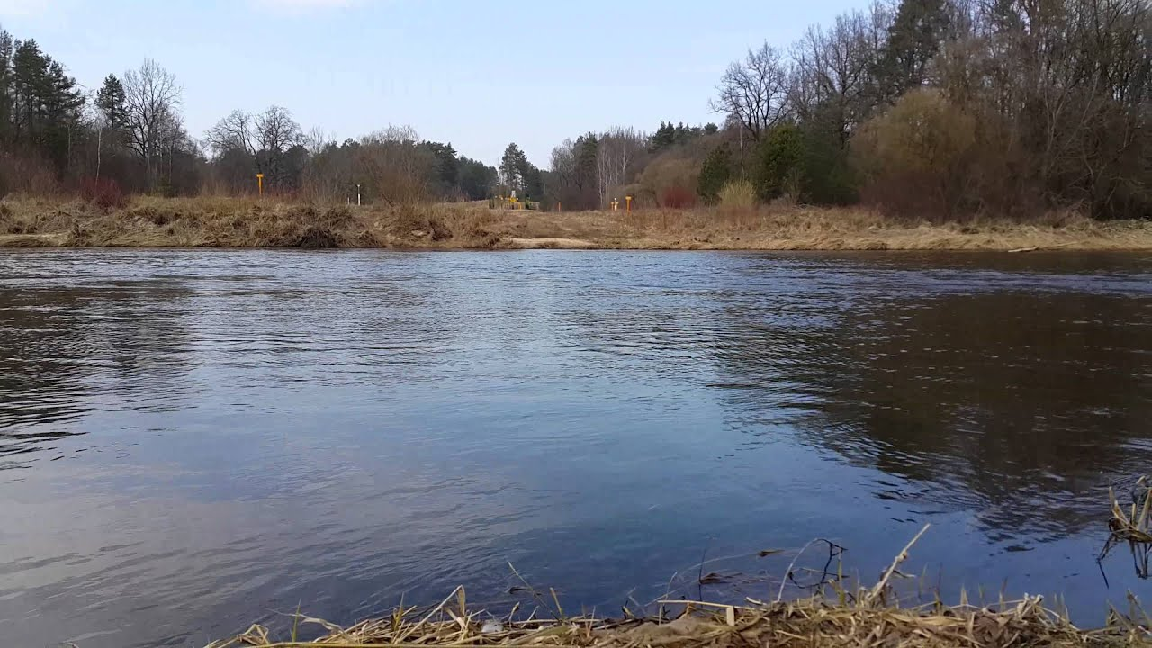
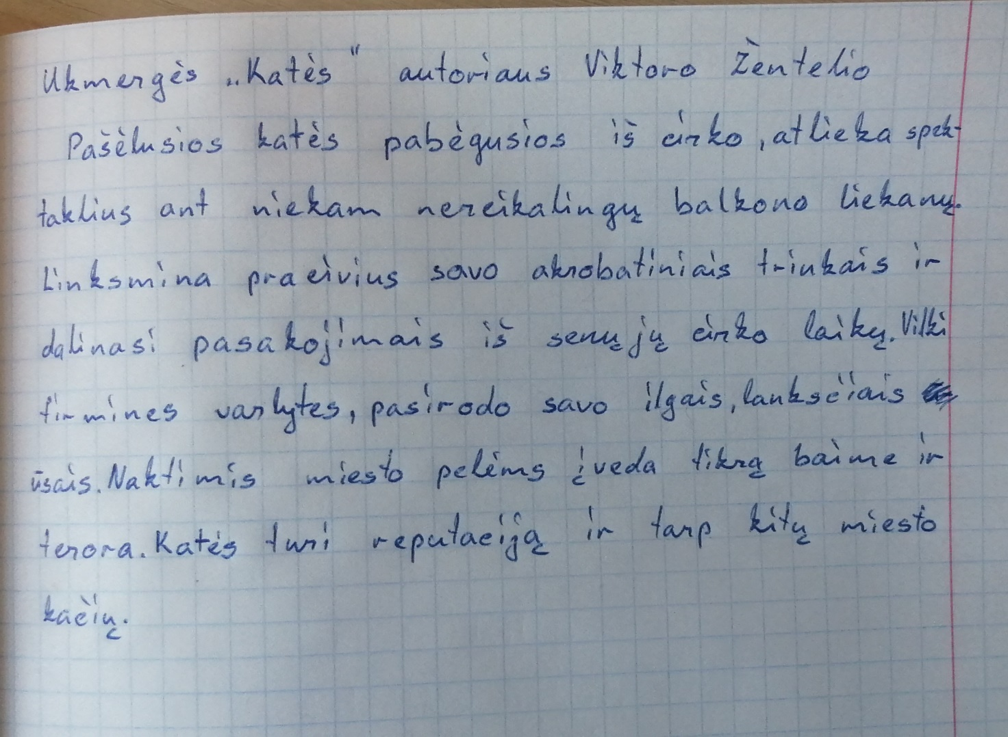
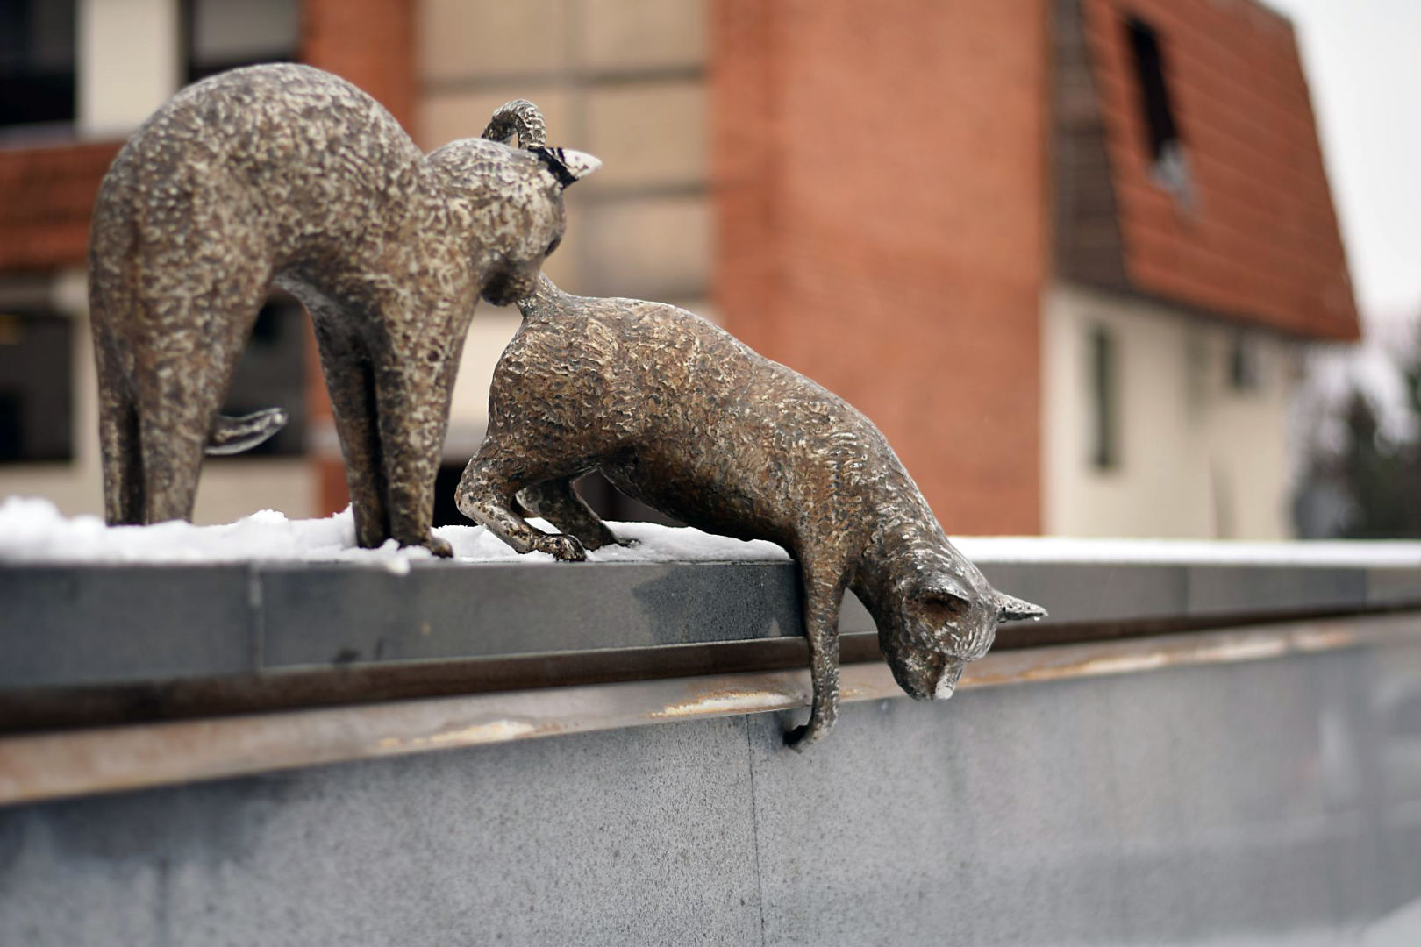
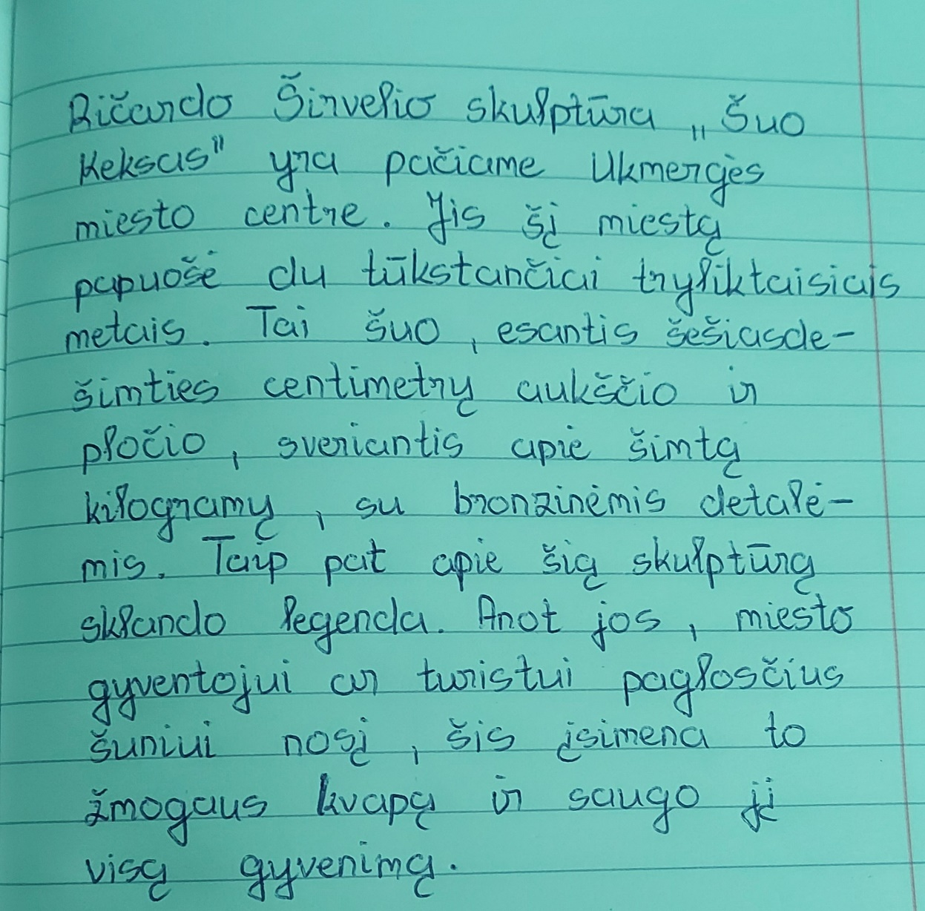
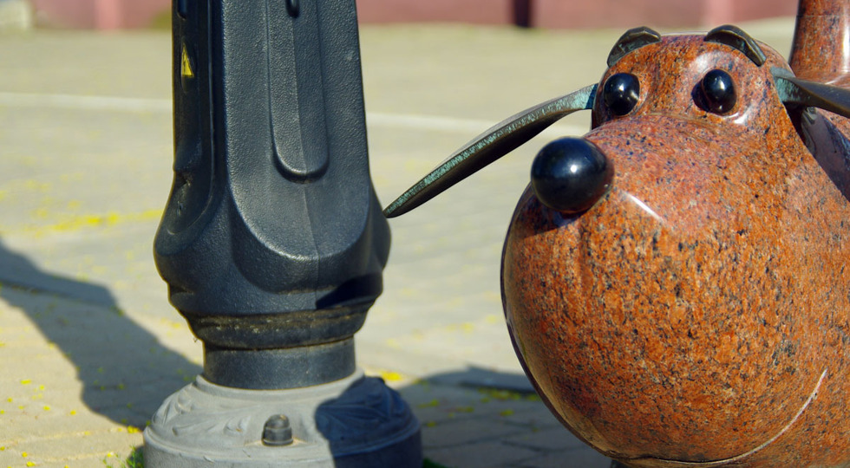

Skulptūra-Balandžiai,,Dviese‘‘

Balandžių porelė „Dviese“skatina gerbti laisvę ir atsakingus, sąžiningus piliečius su Marijono Mikutavičiaus daina „Aš tikrai myliu Lietuvą“. Meilės, laimės ir džiaugsmo – to trokštame visi. Palinkus virš šių balandėlių ir pasitrynus nosytėmis – visi norai išsipildys!Man ši skulptūra patiko,nes teikia pozityvą Lietuvoje. Penkiolika balandžių skulptūrų miestui sukūrė ir padovanojo 2016 m. tarptautinio metalo meno plenero dalyviai.
